**校级信息收集健康打卡任务转发手册**

进入辅导猫功能界面，点击信息收集

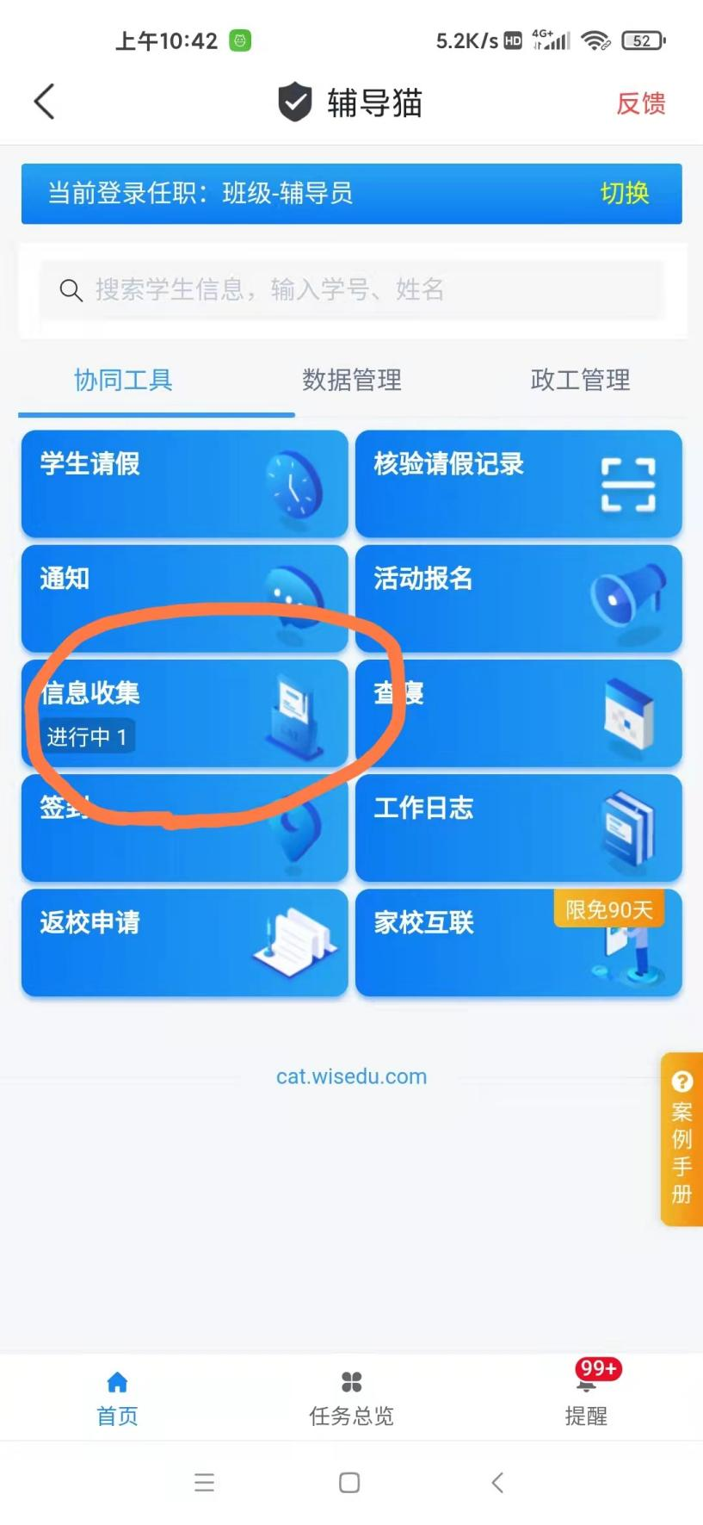

点击执行校级任务，选择需要转发的校级任务

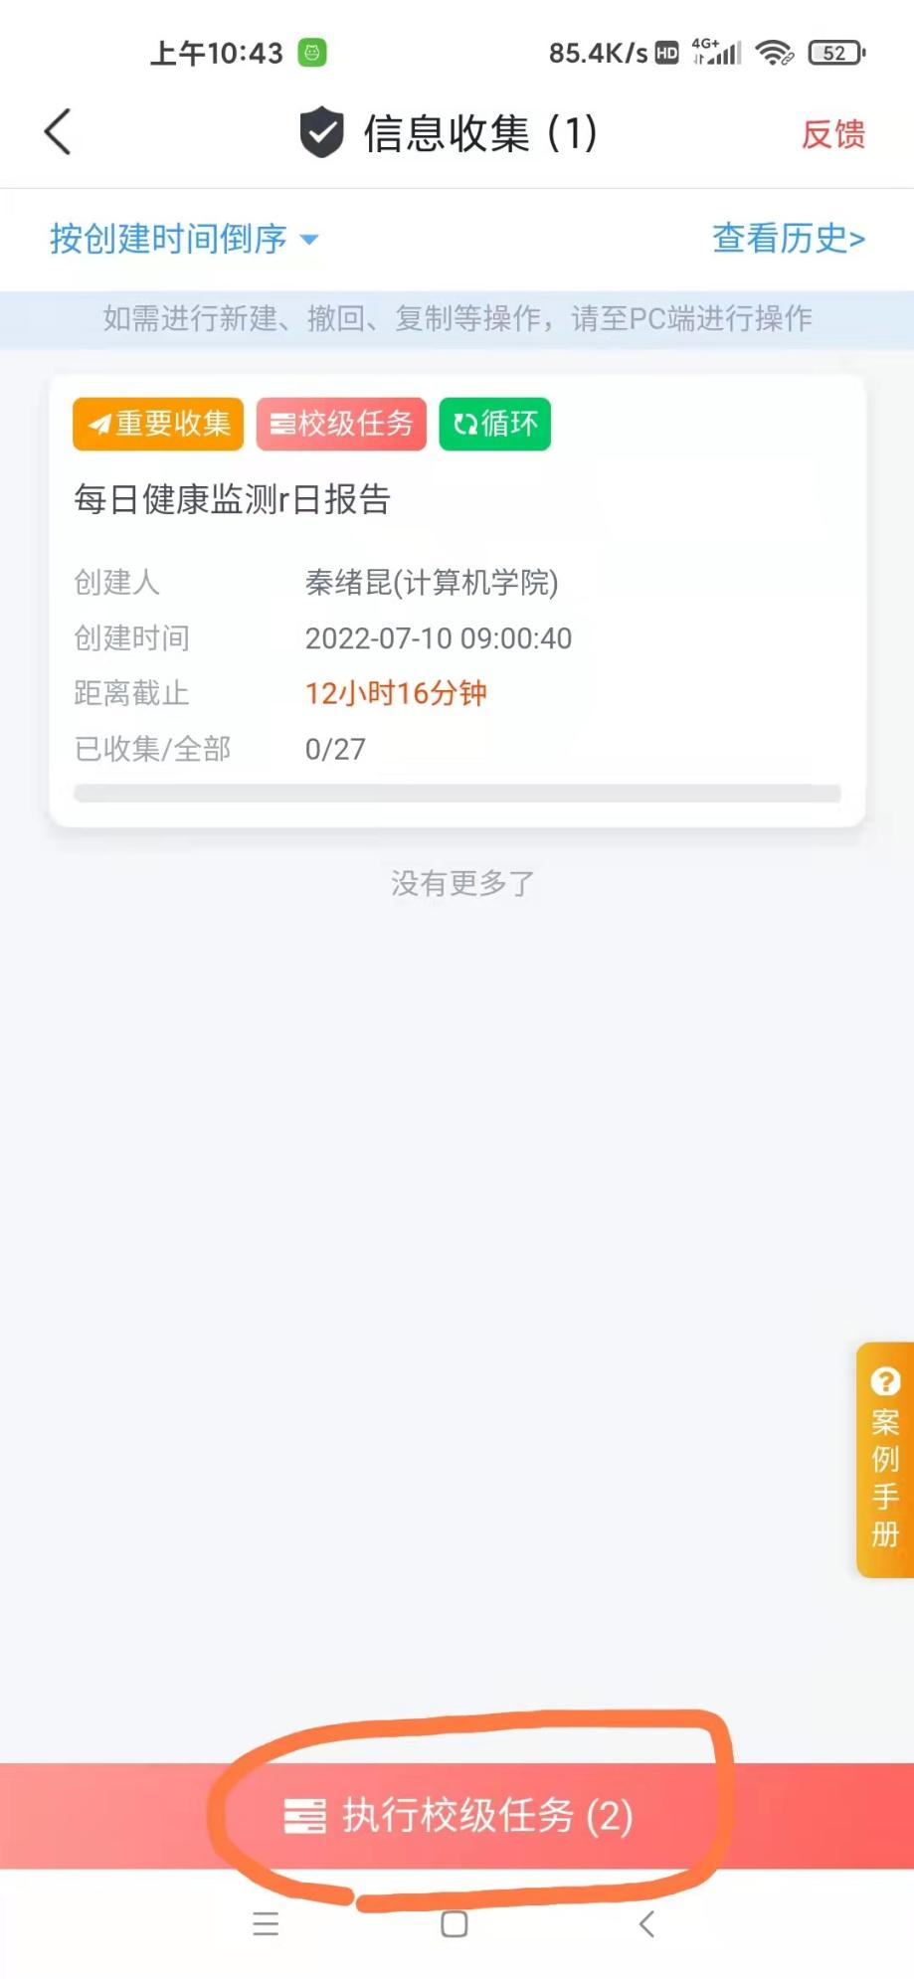

选择好需要转发的任务，点击去执行

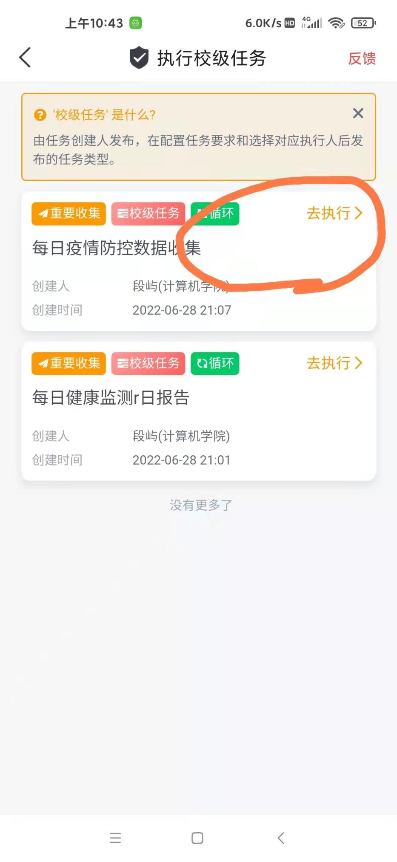

点击添加表单填写人

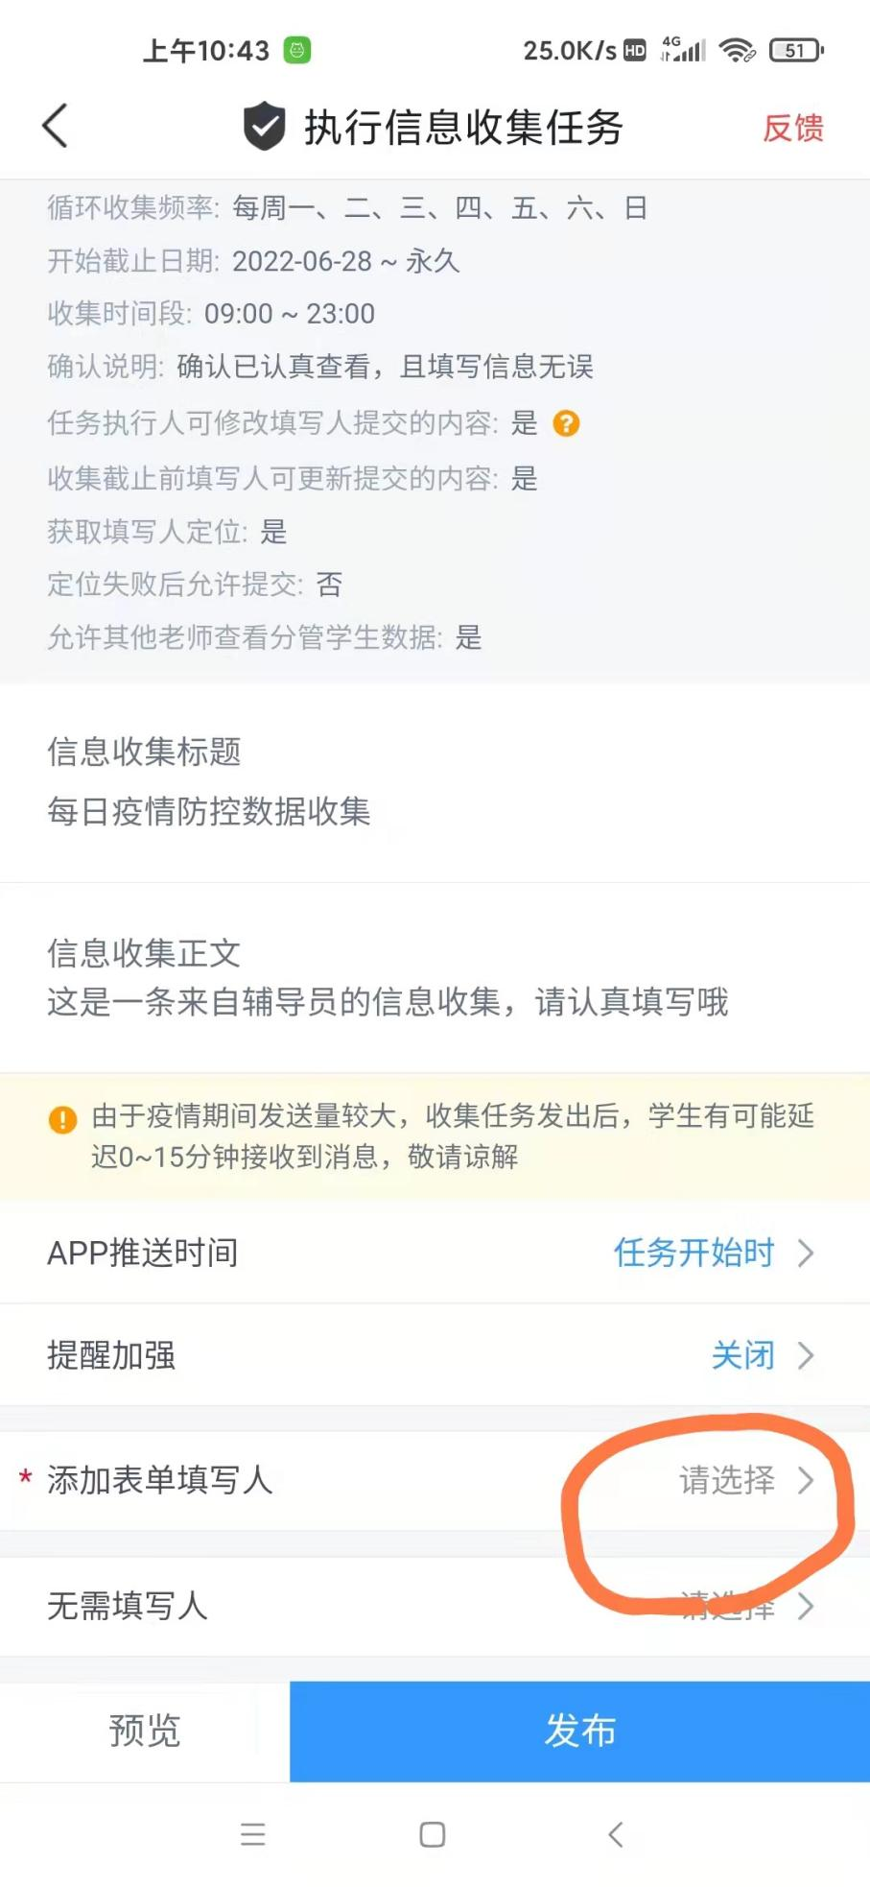

选择分管的班级或学生

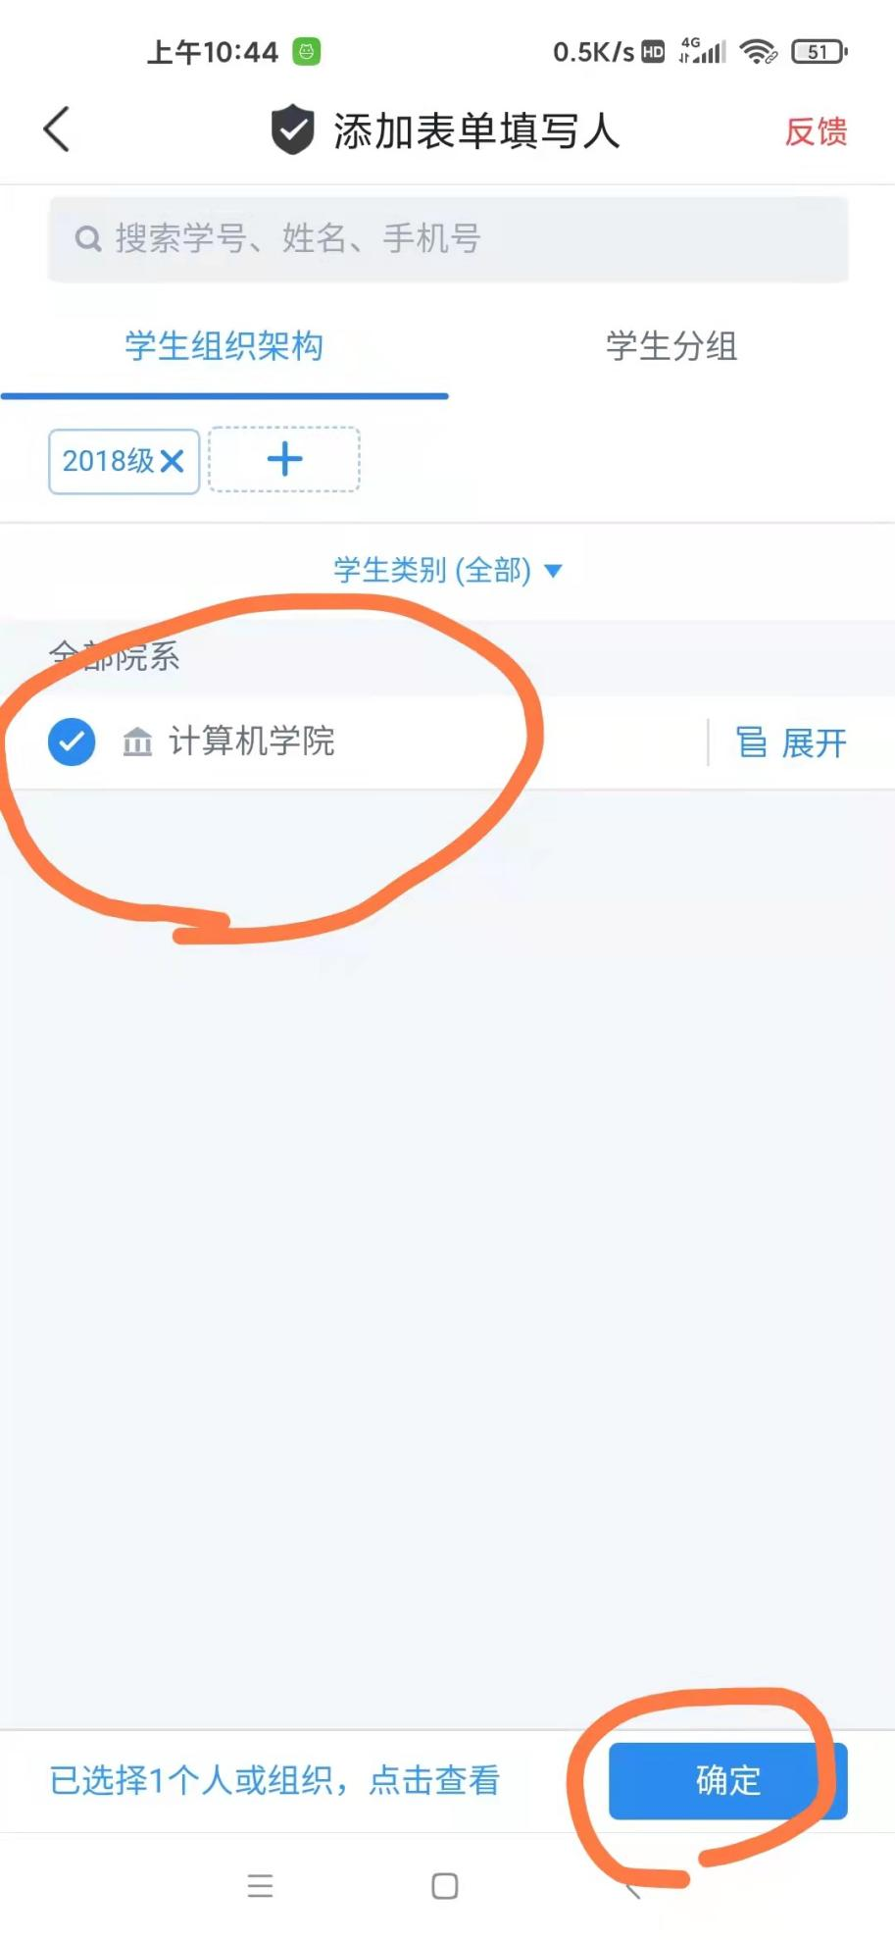

最后点击发布即可

